Voorbeelddossier invoer van een dossier voor de aanleg van een terras
Indien niet conform het vrijstellingenbesluit: de plaatsing van niet-overdekte constructies in zijtuin en achtertuin, ingeplant tot op 1 meter van de perceelsgrens of tot tegen een bestaande scheidingsmuur, voor zover de gezamenlijke oppervlakte van dergelijke constructies, met inbegrip van alle bestaande niet-overdekte constructies in zijtuin en achtertuin, 80 vierkante meter niet overschrijdt.

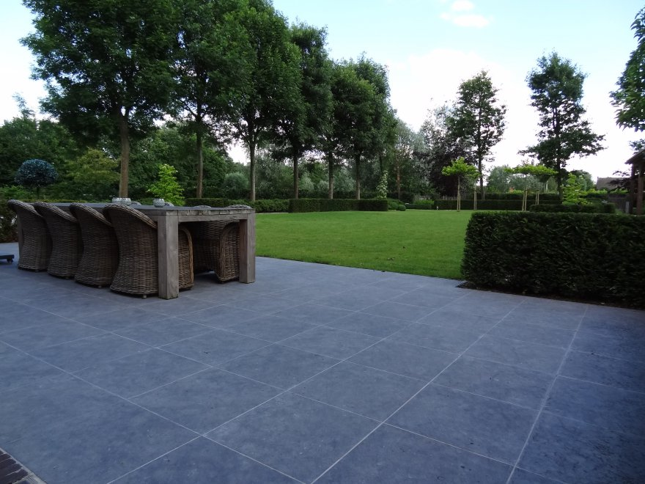

Indienen van uw digitale aanvraag van een omgevingsvergunning voor de aanleg van een terras
Dit is een voorbeelddossier over hoe je een aanvraag voor de aanleg van een terras moet indienen. Ten eerste bespreken we alle documenten en plannen die je dient op te maken voor dit dossier. Ten tweede tonen we stap voor stap aan hoe je dit dossier indient.
De plannen moeten steeds elk apart staan per document. Het document moet een pdf – bestand zijn, overige bestanden worden niet aanvaard. Alle plannen moeten op schaal gemaakt zijn, de naam van het plan moet telkens duidelijk vermeld staan. De foto’s en het inplantingsplan moet ingediend worden in kleur.

Deel 1: Het aanmaken van de nodige dossierstukken
Voor de aanleg van een terras heb je volgende plannen nodig:
- Inplantingsplan in kleur
- Drie kleurenfoto’s
- Verantwoordingsgnota (omschrijving van de werken)
- Grondplan bestaande toestand
- Grondplan nieuwe toestand

Het inplantingsplan
Het inplantingsplan moet opgemaakt worden via het Grootschalig Referentie Bestand (GRB). Dit kan je opmaken via de site Geopunt: https://www.geopunt.be/
In de zoekbalk schrijf je het adres van uw woning of het perceel dat u zoekt. Zorg dat u een mooi beeld hebt ingezoomd op de woning of het perceel en dat u ook de percelen of woningen rond uw eigendom goed in beeld hebt.
Druk op deze knop (rechtsboven)
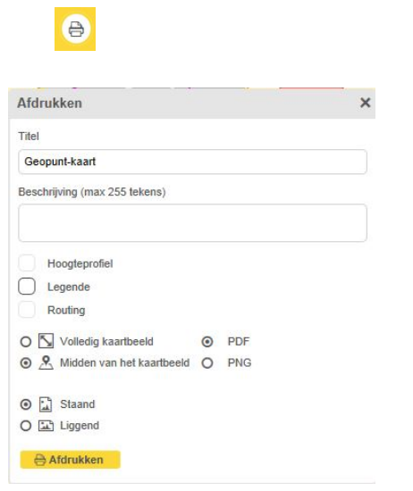
Daarna komt er een venster op je scherm met de afdruk mogelijkheden. Bij het veld titel schrijf je Geopunt – kaart. Je vinkt aan Midden van het kaartbeeld, in pdf en een staande afdruk en drukt het plan af.
Duid daarna op de kaart aan vanuit welk standpunt je de foto’s genomen hebt en wat de afstand tot de perceelsgrenzen is. Schrijf erbij waar het noorden zich bevindt en op welke schaal je gewerkt hebt, dat dit de bestaande toestand is van het project. Dat dit het inplantingsplan is. Het adres van de woning of de kadastrale gegevens van het perceel.
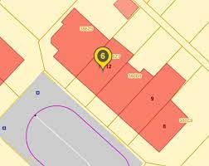

3 kleurenfoto’s
Foto’s moeten voldoen aan volgende eisen:
- Minstens drie verschillende recente en genummerde kleurfoto’s die de huidige toestand van het project weergeven
- De foto’s moeten kloppen met de aanwijzingen op het inplantingsplan

Verantwoordingsnota (omschrijving van de werken)
Als het een aanvraag van stedenbouwkundige handelingen betreft, omschrijf duidelijk jouw aanvraag hieronder. Hou rekening met onderstaande elementen:
- Een beschrijving van het voorwerp van de aanvraag; materiaalgebruik van de constructies
- Een beschrijving van de ruimtelijke context van de geplande werken, meer bepaald:
  - Het feitelijke uitzicht en de toestand van de plaats waar de werken zijn gepland;
  - De zoneringsgegevens van het goed;
  - De overeenstemming en de verenigbaarheid van de aanvraag de aanvraag met de wettelijke en ruimtelijke context. Dit houdt onder meer in dat u opsomt van welke voorschriften van het RUP/BPA/verkaveling dit project afwijkt;
  - De integratie van de geplande werken in de omgeving.
- Als het een gebouw betreft dat geheel of gedeeltelijk toegankelijk is voor het publiek: de al niet vergunningsplichtige voorzieningen om integrale toegankelijkheid te bereiken voor de personen met verminderde beweeglijkheid. Besteed daarbij bijzondere aandacht aan de voorzieningen die verder gaan dan de wettelijk vastgelegde normen.

Grondplan bestaande toestand
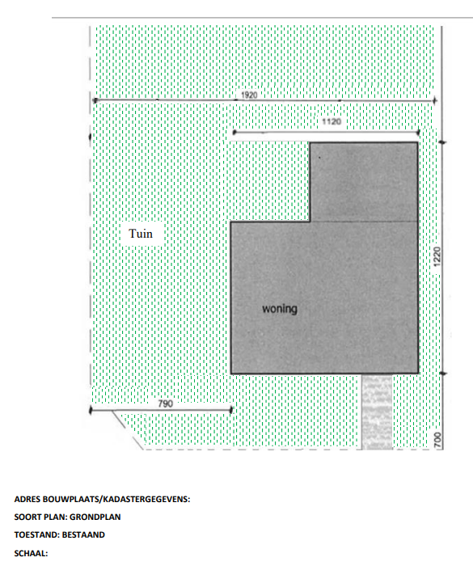

Grondplan nieuwe toestand
